**Міністерство освіти і науки, МОЛОДІ І СПОРТУ України**

**Національний технічний університет України**

**«Київський політехнічний інститут»**

**Кафедра конструювання КЕОА**

**ЗВІТ**

з лабораторної роботи №5  
по курсу «Алгоритмічні мови та програмування – 2»  
на тему «Бінарні дерева»

Виконав:

студент гр. ДК-62

Кужильний О.В.

Перевірив:

ст. викладач

Губар В.Г.

Київ – 20171

1.Завдання: Дерево містить елементи типу char, тип обходу - прямий

2.Блок схеми:

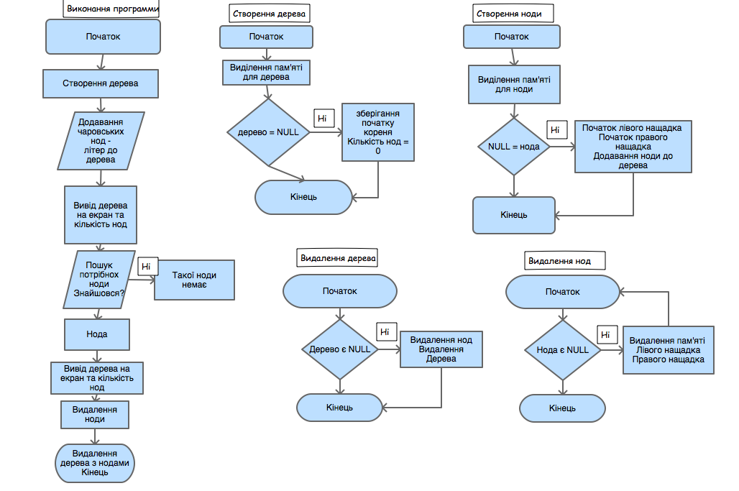

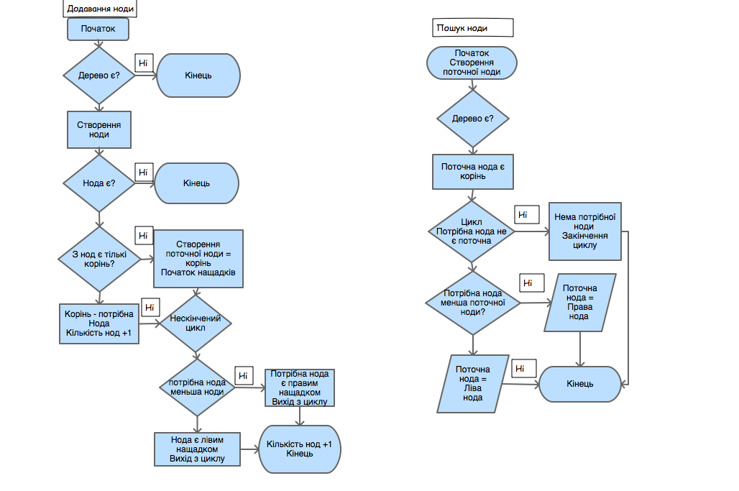

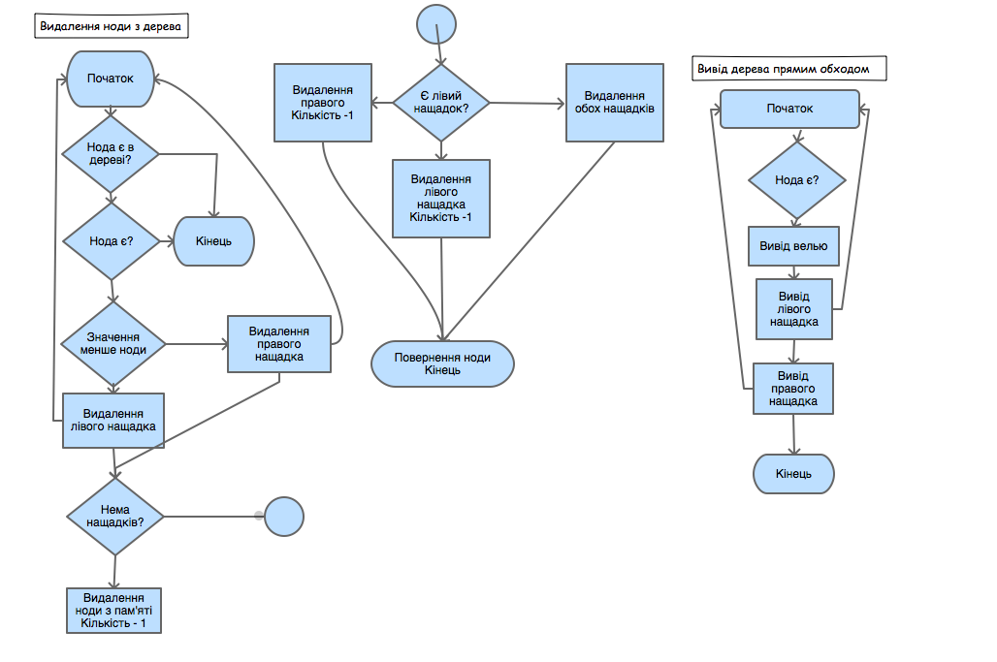

3.Посилання: https://github.com/sgubar/2017/tree/master/dk62/Oleg_Kuzhilnyi/Labs/Laba5/Laba5

4.Висновок:  
Під час виконання лабораторної роботи я апелював поняттями бінарного дерева.   
Наслідком чого я дізнався глибше дізнався про роботу з деревами, рекурсивні обходи дерев для видалення, виводу дерева на екран. На практиці використав способи обходу дерева, а саме симетричний,прямий і зворотній. Також дізнався про тернарний оператор, який використав у функції для пошуку необхідної ноди.